Ковалева Валентина Григорьевна 261-011-527
Лист для самостоятельной работы учащихся
Опыты | Схемы опытов и ход лучей | Для записей
Опыт Юнга | 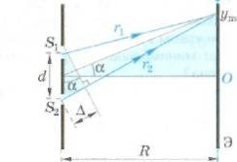
Бипризма Френеля | 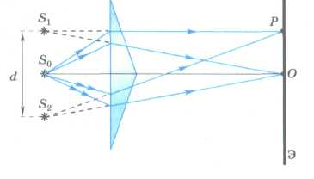
Зеркало Ллойда | 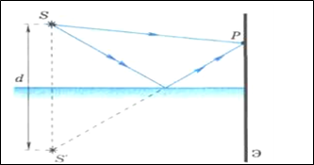
Кольца Ньютона | 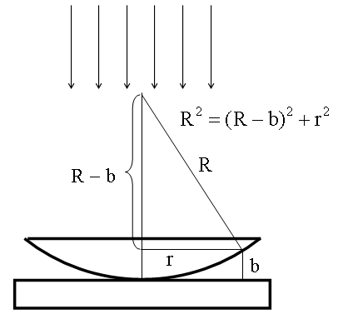
Интерферен-ция в тонких пленках | 